**Министерство науки и высшего образования Российской Федерации**

**Федеральное государственное автономное образовательное учреждение высшего образования**

**«Национальный исследовательский университет ИТМО»**

Факультет информационных технологий и программирования

Лабораторная работа № 6

*Указатели и динамическая память*

*Вариант 8*

**Выполнил студент группы № M3111**

Гонтарь Тимур Сергеевич

**Подпись:**



Санкт-Петербург

2022

Условие ЛР:

1. Создать массив с использованием указателя. Заполнить созданный массив значениями согласно варианту. Для обращения к элементам массива при заполнении использовать индексы массива. Результат в виде таблицы значений массива вывести на консоль. Для обращения к элементам массива при выводе информации использовать указатели.

2. Создать массив в динамической памяти. Заполнить созданный массив значениями согласно варианту. Результат в виде таблицы значений массива вывести на консоль. После завершения работы с массивом освободить динамическую память.

Решение с комментариями:

Мой вариант №8

Я создаю массив, сохраняется указатель на первый элемент, я его заполняю указанными в варианте значениями с помощью индексов. При выводе на консоль я вывожу значение по указателю i-го элемента, каждый раз указатель увеличивается на 1 (на 4 байта).

Я использую функцию calloc для выделения динамической памяти (выделенная память обнуляется при инициализации) и заполняю её с помощью индексов. Затем вывожу массив так же с помощью индексов.

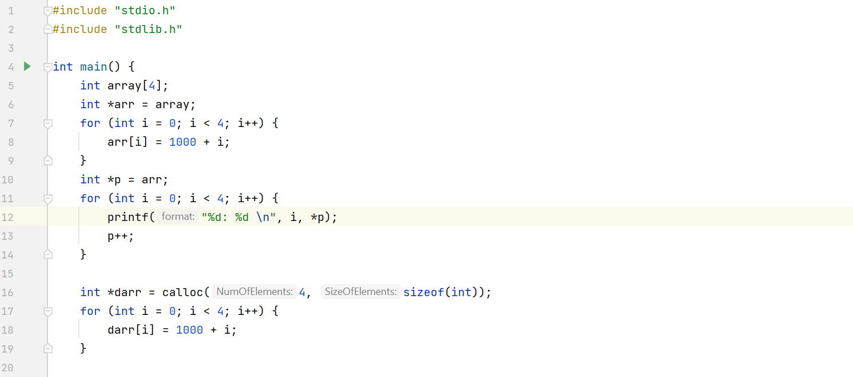

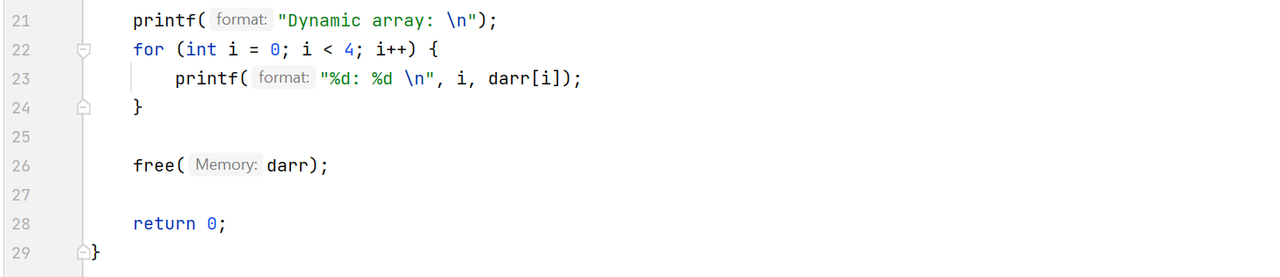

Вывод:

В ходе лабораторной работы было реализована работа с массивом с помощью указателей, а также работа с массивом с использованием динамической памяти.